【作成例】

土砂災害に関する避難確保計画

|  |  |  |
| --- | --- | --- |
| 【施設名： | **施　設　名** | 】 |

|  |  |  |  |  |  |  |
| --- | --- | --- | --- | --- | --- | --- |
| 令和 | **○○** | 年 | **○○** | 月 | **○○** | 日 作成 |

－　目　次　－

１　計画の目的　・・・・・・・・・・・・・・・・ 1

２　計画の報告　・・・・・・・・・・・・・・・・ 1

様式１

３　計画の適用範囲　・・・・・・・・・・・・・・ 1

　　施設周辺の避難地図　・・・・・・・・・・・・ 2

別紙１

４　防災体制　・・・・・・・・・・・・・・・・・ 3

様式２

５　情報収集、情報伝達　・・・・・・・・・・・・ ６

様式３

６　避難誘導　・・・・・・・・・・・・・・・・・　７

様式４

７　避難の確保を図るための施設の整備　・・・・・ ８

様式５

８　防災教育及び訓練の実施　・・・・・・・・・・ ８

**１　計画の目的**

様式１

この計画は、土砂災害防止法第８条の２に基づくものであり、本施設近隣で土砂災害の発生または発生のおそれがある場合に対応すべき事項を定め、土砂災害から円滑かつ迅速な避難の確保を図ることを目的とする。

**２　計画の報告**

計画を作成及び必要に応じて見直し、修正したときは、土砂災害防止法第８条の２第２項に基づき、遅滞なく、当該計画を小松市長へ報告する。

**３　計画の適用範囲**

この計画は、本施設に勤務又は利用する全ての者に適用するものとする。

　【施設の状況】

|  |  |  |  |  |  |  |  |
| --- | --- | --- | --- | --- | --- | --- | --- |
| 人　　　　　数 | | | | | | | |
| 昼間・夜間 | | | | 休日 | | | |
| 利用者 | | 施設職員 | | 利用者 | | 施設職員 | |
| 昼間 | | 昼間 | | 休日 | | 休日 | |
| **３０** | 名 | **１０** | 名 |
| 夜間 | | 夜間 | | **２０** | 名 | **５** | 名 |
| **２０** | 名 | **３** | 名 |

**【施設周辺の避難経路図】**

別紙１

土砂災害おそれがある場合の避難場所は、ハザードマップの土砂災害特別警戒区域及び土砂災害警戒区域から、以下の場所とする。

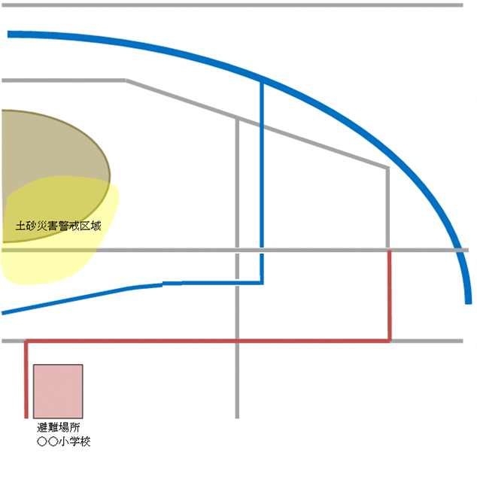

避難経路図

**○○施設**

**４　防災体制**

様式２

連絡体制及び対策本部は、以下のとおり設置する。

【防災体制確立の判断時期及び役割分担】

体制確立の判断時期

・施設内全体の避難誘導

→避難誘導要員

以下のいずれかにに該当する場合

* 避難指示の発令
* 土砂災害警戒情報が発表されたとき
* 土砂キキクルで施設周辺が警戒レベル４相当（紫色）となったとき
* 大雨特別警報（土砂災害）が発表された場合

・洪水予報等の情報収集

・使用する資器材の準備

・保護者への事前連絡

・周辺住民事前協力依頼

・要配慮者の避難誘導

→情報収集

伝達要員

→避難誘導要員

→情報収集

伝達要員

→情報収集

伝達要員

→避難誘導要員

以下のいずれかにに該当する場合

* 高齢者等避難の発令
* 大雨警報（土砂災害）が発表された場合
* 土砂キキクルで施設周辺が警戒レベル３相当（赤色）となったとき

気象情報等の情報収集

対応要員

活動内容

体　制

情報収集

伝達要員

以下のいずれかにに該当する場合

* 早期注意情報で警報級の可能性
* 大雨注意報発表
* 土砂キキクルで施設周辺が警戒レベル２相当（黄色）となったとき

非常体制確立

警戒体制確立

注意体制確立

**５　情報収集、情報伝達**

様式３

（１）情報収集

収集する主な情報及び収集方法は、以下のとおりとする。

|  |  |
| --- | --- |
| 収集する情報 | 収集方法 |
| 気象情報 | こまつ防災アプリ，小松市公式LINE，テレビ，ラジオ  インターネット  　→ 気象庁ホームページ  （気象警報・注意報，早期注意情報（警報級の可能性） |
| 土砂災害キキクル | インターネット  → 気象庁ホームページ （キキクル） |
| 土砂災害警戒情報 | こまつ防災アプリ，小松市公式LINE  インターネット  　→ 石川県土砂災害情報システムSABOアイ |
| 高齢者等避難、避難指示 | 防災行政無線，こまつ防災アプリ，小松市公式LINE，テレビ，ラジオ  インターネット  → 小松市ホームページ |

停電時は、ラジオ、タブレット、携帯電話を活用して情報を収集するものとし、これに備えて、乾電池、バッテリー等を備蓄する。

提供される情報に加えて、雨の降り方、施設周辺の水路や道路の状況、斜面に危険な前兆が無いか等、施設内から確認を行う。

（２）情報伝達

①「施設内緊急連絡網」に基づき、また館内放送や掲示板を用いて、体制の確立状況、気象情報等の情報を施設内関係者間で共有する。

②徒歩や公共交通機関等を用いての広域避難が困難な者がいる場合には、避難困難者の状態や人数について小松市に報告する。

**６　避難誘導**

様式４

避難誘導については、次のとおり行う。

（１）避難場所

避難場所は下表のとおりとする。また、悪天候の中の避難や、夜間の避難は危険もともなうことから、施設における想定浸水深が浅く、建物が堅牢で家屋倒壊のおそれがない場合、屋内安全確保を図るものとする。その場合は、備蓄物資を用意する。

（２）避難基準

小松市から高齢者等避難の発令があった場合に避難等を開始する。但し、次に示すような土砂災害の前兆現象を確認した際は、小松市からの情報を待つことなく避難を開始する。

|  |
| --- |
| ・がけの表面に水が流れ出す　　　・がけから水が噴き出す。  ・小石がパラパラと落ちる　　　　・がけからの水が濁りだす  ・がけの樹木が傾く　　　　　　　・樹木の根の切れる音がする  ・樹木の倒れる音がする　　　　　・がけに割れ目が見える  ・斜面が膨らみだす　　　　　　　・地鳴りがする |

（３）避難経路

避難場所までの避難経路については、「別紙１　避難経路図」のとおりとする。

（４）避難誘導

避難場所までの移動距離及び移動手段は、以下のとおりとする。

|  |  |  |  |  |  |  |  |
| --- | --- | --- | --- | --- | --- | --- | --- |
|  | 名　称 | 移動距離 | | | 移動手段  ✓ | | |
| **避難場所** | **○○小学校** | （ | **５０0** | ）m | □徒歩 | | |
| □車両（  ✓ | ２ | ）台 |
| **屋内安全確保** | **中央フロア** |  | | |  | | |

**７　避難の確保を図るための施設の整備**

様式５

様式５

情報収集・伝達及び避難誘導の際に使用する資器材等については、下表「避難確保資器材等一覧」に示すとおりである。

これらの資器材等については、日頃からその維持管理に努めるものとする。

避難確保資器材一覧

|  |  |
| --- | --- |
| **使用する設備または資器材**  ✓  ✓ | |
| **情報収集**  **・伝達** | □テレビ　□ラジオ　□タブレット　□ファックス  ✓  ✓  ✓  □携帯電話 □懐中電灯 □電池 □携帯電話用バッテリー  ✓  ✓ |
| **避難誘導** | □名簿（従業員、施設利用者）　□案内旗　□タブレット　□携帯電話  ✓  ✓  □懐中電灯　□携帯用拡声器　□電池式照明器具　□電池  □携帯電話用バッテリー　□ライフジャケット　□蛍光塗料  ✓ |
| **施設内の**  **一時避難** | □水（１人あたり **２** ℓ）　□食料（１人あたり **２** 食分）  ✓  □寝具　　　□防寒具　　 □おむつ、おしりふき　□常備薬  □ウェットティッシュ　　 □ゴミ袋　　　　　　　□タオル |
| **その他必要な事項** | □ |

**８　防災教育及び訓練の実施**

・毎年 **４** 月に新規採用の従業員を対象に研修を実施する。

・毎年 **５** 月に全従業員を対象として、情報収集・伝達及び避難誘導に関する訓練を実施する。

・その他、年間の教育及び訓練計画を毎年 ４ 月に作成する。

・訓練実施後は，小松市役所**○○**課に実施報告書を提出する